1. Регистрирует потребности (проблемы) стейкхоледров (разных отделов бюро) проекта. Разные точки зрения выдвигают свое видение процесса
2. Потребности группируются, выделяются корневые потребности, выявляются «точки контакта»
3. Определяются цели проводимого проекта, объявляться целевые количественные показатели
4. Выдвигаются варианты решения (концепты). Названия кодируются и заносятся в систему. При необходимости добавляются поясняющие комментарии.
5. Моделируются бизнесс процессы с точки зрения времени, задействованных специалистов и ресурсов каждого отдела. Для этого используется набор удобных инструментов. Результаты моделирования прикрепляются к диаграмме, указывается результат по целевому показателю.
6. После проведения моделирования и оценки целевых показателей утвержденный человек сможет принять решение по проекту.
7. Шаги 5-6 итеративные. При невозможности сделать выбор по результатам моделирования, производиться оценка корневых потребностей на предмет различной ценности.
8. Принятое решение документируется на концептуальной карте в причиной выбора и соответствующими подкрепленными файлами модели.

СЕЛТ строит концептуальную карту для принятия решений. Приложение агрегирует все данные на одном полотне, поддерживая данные в актуальном состоянии. Построенная карта представляет карту «целиком», что обеспечивает принятие решение учитываю «всю» известную на информацию по проекту.

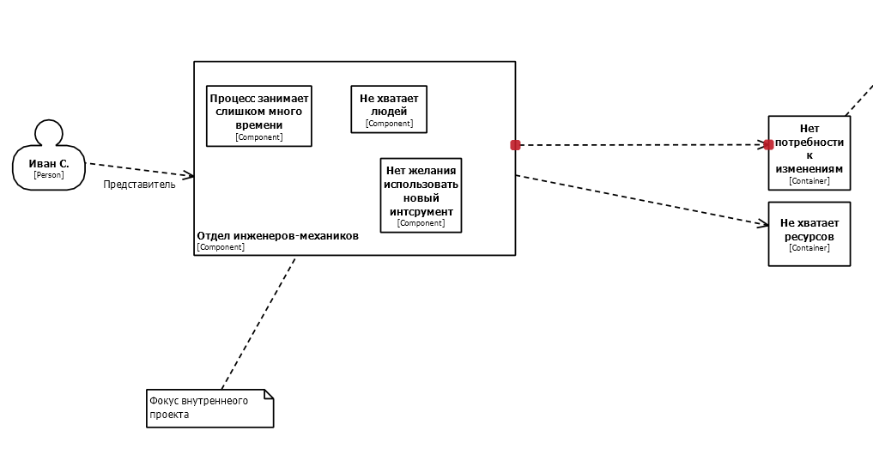

Рис. 1 – Формирование потребностей заинтересованных лиц

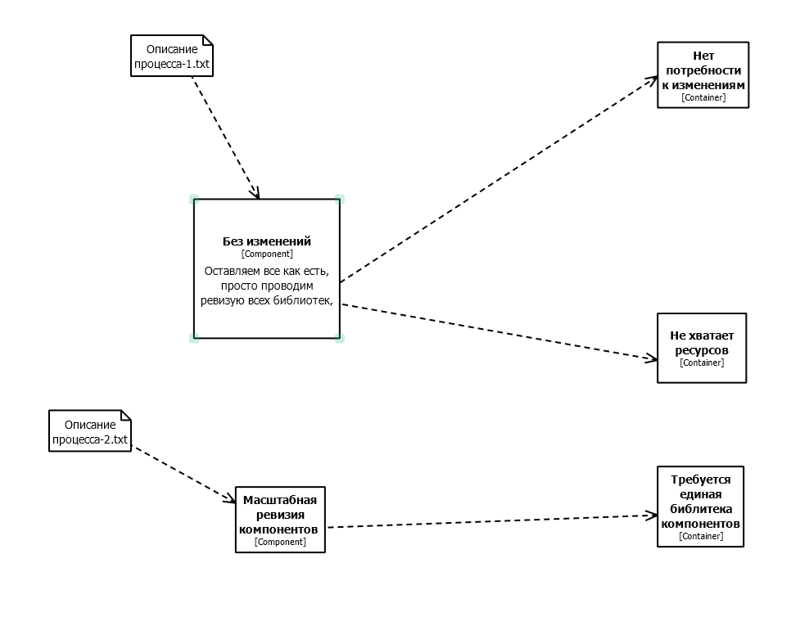

Рис. 2 – Документирование альтернатив и соотнесение их с потребностями.

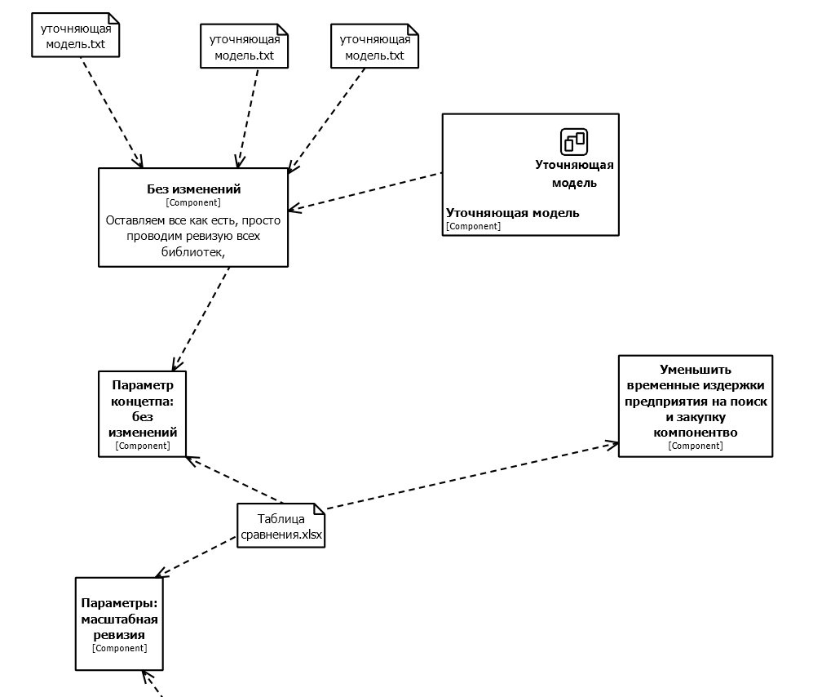

Рис. 3 – Вынесение решение на основании уточняющих моделей, связанных с рабочим пространством.

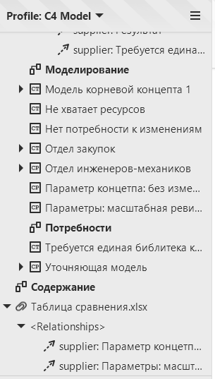

Рис. 4 – Приложение хранит все концепты в структурированном виде. Легкий поиск по всему проекту.